Gazpacho met watermeloen en tomaat
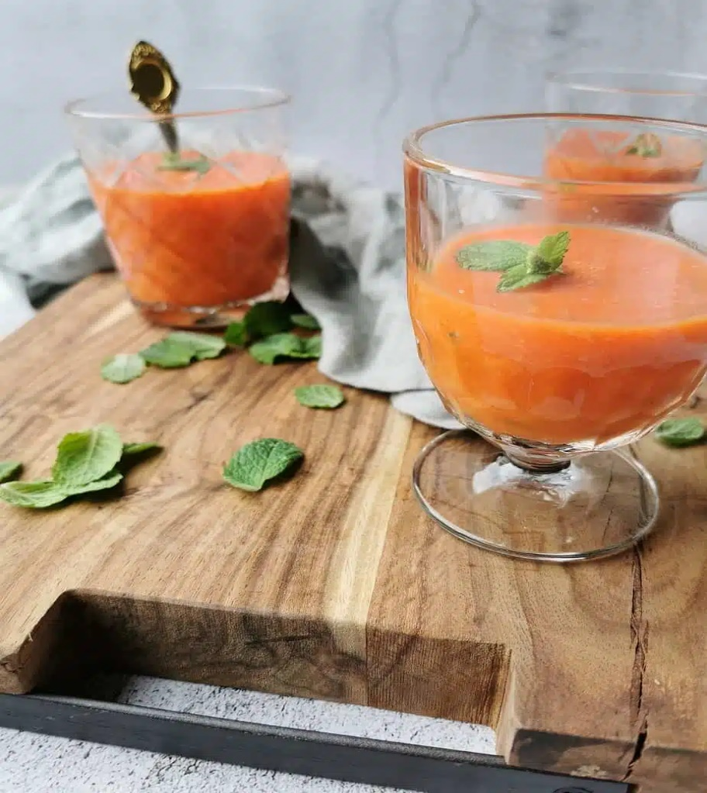

Ingrediënten: 4 personen
- 500 gram watermeloen 1 teentjes knoflook
- 25 ml rode wijn azijn 250 gram rijpe tomaten
- 35 ml olijfolie 0,5 handje verse munt
- 1 boterham zonder korst
Instructies:
Snij de watermeloen in grove stukken. Was de tomaten en snij in grove stukken. Schil de knoflook.
Doe de watermeloen, tomaten, het teentje knoflook, de rode wijn azijn, olijfolie, verse muntblaadjes en de boterham in de blender en pureer tot een egale soep. Breng eventueel op smaak met zout en peper.
Zet de soep in de koelkast en serveer koud.

